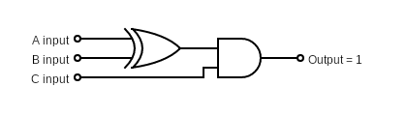**1.Sorunun çözümü** *Cevap: 101 veya 011*

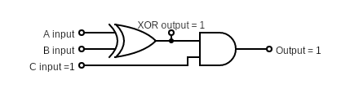AND Gate(lojik geçit)`in output(çıktı) olarak “1” rakamını vermesi için input(girdi) olarak “1” ve “**1**” verilerini alması lazım.

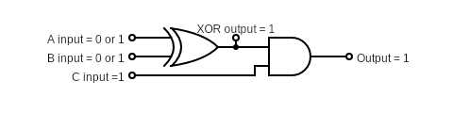Devrede görüldüğü gibi, C input`u ve XOR Gate`in output`u “1” rakamını alıyor.

XOR Gate`in output olarak “1” rakamını alması için ise input olarak **“1 ve 0”** veya **“0 ve 1”** verilerini alması lazım.

Sonuç olarak, devrenin “1” çıktısını vermesi için input`ta **“1 0 1”** veya **“0 1 1”** verilerini alması lazım.

**2.Sorunun çözümü**

**2a.** (0110101011110010)2 =(0|110|101|011|110|010)2 = (0|6|5|3|6|2)8 =***(65362)8***

(65362)8= 6*84+5*83+3*82+6*81+2*80= **(6AF2)16**

**2b.** (111010000101010100010111)2 = (111|010|000|101|010|100|010|111)2 =

***(7|2|0|5|4|2|7)8***

(111010000101010100010111)2 = (1110|1000|0101|0101|0001|0111)2 ***= (E|8|5|5|1|7)16***

**2c.** (01001000)2 = (01|001|000)2 = ***(1|1|0)8***

(01001000)2 = (0100|1000)2  ***= (4|8)16***

**2d.** (11111)2 = (11|111)2 = ***(3|7)8***

(11111)2 = (1|1111)2 = ***(1/F)16***

**3.Sorunun çözümü**

**3a.** (ABCD)16 = (A*163 + 1B*162 + C*161 +D*160 )16 = (43981)10

**3b.** (0100)16 = ()16 = (256)10

**3c.** (5432) 16  = ()16 = (21554)10

**3d.** (10A0) 16 = ()16 = (4256)10

**4.Sorunun çözümü**

4KB = 4096 byte = 4096 * 8 bit = ***32768bit***

**5.Sorunun çözümü**

**5a.** 11.01 = 1*2 + 1*1 + 0*1/2 + 1*1/4 =***3.25***

**5b.**  101.111 = 1*4 0*2 1*1 1*1/2 1*1/4 1*1/8 = **9.875**

**5c.**  0.101 = 1*1/2 + 0*1/4 +1*1/8 = **0.625**

**5d.**  110.011 = 1*4+ 1*2+0*1+0*1/2+1*1/4+1*1/8 =**6.375**

**6.Sorunun çözümü**

**6a.** 11011 + 1100 = 100111

**6b.** 1010.001+01.101= 1011.110

**6c.** 111.11+00.01= 1000.00

**6d.** 111.11+1 =100000

**7.Sorunun çözümü**

**7a.** 6= 00000110

-17 = 00010001=11101110+1 = 11101111

-1 = 00000001 =11111110+1=11111111

17= 00010001

**3.Sorunun çözümü**

**0101+0010=0111=7**

**0101+1010=1111=-1**

**1110+0011=0001=1**

**1010+1110=1000=-8**

**3.Sorunun çözümü**

**A 0.625**

**b.0.0625**

**3.Sorunun çözümü**

**01111010**

**11111000**